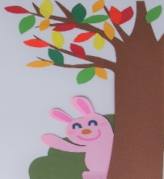
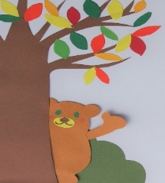
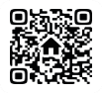
富士ケ丘幼稚園
2023年度 なかよし教室(未就園児教室）
〒206-0014 多摩市乞田1145 電話 042-374-2600

富士ケ丘幼稚園では、就園前のお子さんを対象に、子ども達と保護者の皆さんがふれあう交流の場・幼稚園の入園をスムーズにする場として未就園児教室を開設しています。
＊募集対象・・・２０２０年（R2）４月２日～2021年（R３）４月１日生まれ
次年度、富士ケ丘幼稚園に入園を希望するお子様

＊申込方法・・・入会ご希望の方は、入会申込書をご記入の上、費用を添えて幼稚園まで直接お申込み
下さい。ホームページから申込書ダウンロードも可能。
※申込書は、なかよし教室会員管理及び情報の提供のみに使用します。

＊受付・・・12月９日（金）～ 平日 9時～17時（土日は除く） ※定員になり次第締め切ります

＊日程・・・

＊費用・・・前期6.000円 後期 6．０００円 （後期は、入園手続きを終えた方のみ）
※納入された費用は、入会を取りやめた場合でも返金できませんので、ご了承下さい。

＊コース・・・Aコース 10：00～10：50 定員 ３０名

＊活動内容・・・体育専門指導員（BSCバディースポーツクラブ）による・・・親子体操・体育遊び・リズム体操
幼稚園教諭による・・・製作・お楽しみ出し物（読み聞かせ等）

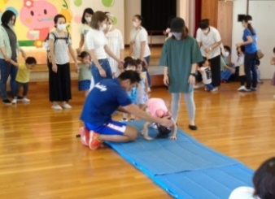
＊場所・・・富士ケ丘幼稚園ホール

＊持ち物・・・上履き（親子共）・水筒・汗拭きタオル
※動きやすい服装でご参加下さい。

【後期】 （１０回） ※後期は、入園される方のみ参加
11 月10日 となります。
12 月 8・１5日
１ 月12・19・26日
２ 月１・１6・２1・26日

【前期】 （１０回）
5 月26日
６ 月 9・23・30日
７ 月 ６日
９ 月15・29日
10月 13(運動会)・20・2７日

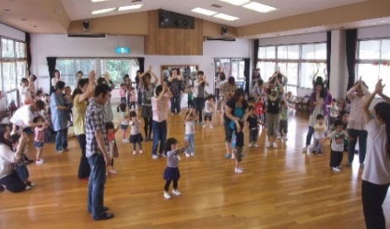
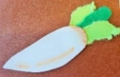

※幼稚園の行事等により、変更になる場合もあります。ご了承下さい。

★なかよし教室への体験と説明は随時受付しています。（要予約）ご希望の方は、幼稚園までご連絡下さい。また、幼稚園には、広い駐車場がありますので、お車でお越し頂けます。
✂きりとり✂
2023年度 なかよし教室 入会申込書 月 日
希望コース （ A ・ B ）コースを希望します
ふりがな  入会者名 |  | 男・女 | ふりがな  保護者名
生年月日 | 年 月 日 |  | 電話 － －
住所 | 〒 ―
幼稚園に在園児がいる方 |  | 組／在園児名

